Программа УМК "Начальная школа XXI века"

1-4 класс

Учебник: «Русский язык» 4 класс

автор: С. В. Иванов, А. О. Евдокимова, М. И. Кузнецова, М.:

Вентана-Граф, 2016 год

Раздел: Морфология.

Тема урока: «Части речи. Обобщение знаний. Изготовление кластера.»
1)Цели и задачи
Цель урока: обобщить и систематизировать знания о частях речи, изготовить пособие -«кластер.»
Задачи:
-совершенствовать знания учащихся о частях речи;
-развивать умение подбирать однокоренные слова, обогащать словарный запас учащихся; -развивать орфографическую зоркость, познавательный интерес, внимание, мышление, речь; -формировать чувство коллективизма;
-воспитывать любовь к русскому языку.
Оборудование: компьютер, мультимедийный проектор, доска, карточки, конверты с заданием для групп, клей, линейка, ручка, карандаш.
Формы работы: фронтальная, самостоятельная, групповая.
Тема урока «…изготовление кластера» сообщалась через создания проблемной ситуации (к нам обратилась учительница нашей школы помочь изготовить кластер, для запоминания частей речи учениками её класса.)
Тип урока: систематизация полученных знаний.
В процессе выстраивания работы с детьми по этой теме я планировала сформировать следующие УУД:
личностные: коммуникативность, самооценка;
познавательные: поиск информации, выбор эффективного способа решения, установка причинно-следственной связи, доказательство.
регулятивные: целеполагание, планирование, постановка учебной задачи.
коммуникативные: формирование чувства коллективизма.
2) Планируемые результаты
Метапредметные результаты: освоение учебного предмета «Русский язык» в рамках изучения темы «Морфология» в 4 классе.
Познавательные: находить информацию в словаре или других источниках.
Базовые логические действия: извлекать информацию из источника, осуществлять анализ учебной информации, представлять результаты своей деятельности.
Коммуникативные действия: сотрудничество с учителем и одноклассниками в поиске и сборе информации;
контроль, коррекция, оценка действий одноклассников;
умение с достаточной полнотой и точностью выражать свои мысли;
владение монологической и диалогической формами речи в соответствии с грамматическими и синтаксическими нормами родного языка.
Ход урока
I. Мотивация.
Итак, друзья, внимание –
Ведь прозвенел звонок.
Садитесь поудобнее,
Начнём скорей урок.
-У меня сегодня хорошее настроение, как вы думаете, почему? (Ответы детей…)
-Вы всё правильно сказали, а ещё у меня такое настроение от сегодняшнего открытия, которое мы сделаем на уроке. А как передать хорошее настроение друг другу? (Улыбнуться.)
-Давайте подарим друг другу свои улыбки!
-Я желаю вам хорошего открытия, чтобы у вас всё получилось!
- Начнём наш урок. (Слайд 1)
II. Актуализация знаний.
-Прочитайте пословицу. (Слайд 2)
«Где слова привета, там улыбка для ответа»
-Как вы понимаете данную пословицу? (На каждое приветствие нужно отвечать улыбкой. Если с людьми говорить приветливо, то и с тобой будут дружелюбно общаться.)
-Я подобрала однокоренные слова, к слову, улыбка, попробуйте их отгадать. (Карточки со словами держу в руках.) Улыбка, улыбочка, улыбчивый, улыбаться, улыбчиво. (Слова, которые дети угадывают, я вывешиваю на доске.)
III. Постановка проблемы и определение темы урока.
-Мы подобрали однокоренные слова, посмотрите на них, чем они отличаются? (Эти слова являются разными частями речи: сущ. прил. глаг.)
-Кто сможет определить тему нашего урока? (Части речи.)
-Сегодня мы систематизируем наши знания о частях речи.
(Прикрепляю на доску табличку ЧАСТИ РЕЧИ.)
IV. Поиск решения проблемы.
-На какие две большие группы мы можем разделить части речи, которые мы уже знаем? (САМОСТОЯТЕЛЬНЫЕ, СЛУЖЕБНЫЕ вешаю таблички, чтобы получилось две колонки.)
-У вас на столе лежат слова, распределите их в группы на доске. (Дети выходят к доске, читают слова и говорят в какую группу определили. На карточках написано: имя существительное, имя прилагательное, глагол, наречие, числительное, местоимение, предлог, частица, союз и лишние: подлежащее, сказуемое, определение, дополнение.)
-У вас остались слова?
-Почему вы их не использовали? (Это члены предложения, а не части речи.)
-Ребята, ко мне обратилась знакомая учительница с просьбой, помочь ей изготовить кластер, для запоминания частей речи учениками её класса. Может быть, кто-то знает, что такое кластер или сможет предположить? (Не знают, но могут предположить, что это схема, таблица, правило…)
-Обратимся к словарю. (Слайд 3) (Читают определение)
-Как его изготовить. (Слайд 4)
-Поможем? (Поможем.)
-Выделите три самостоятельные части речи, которые мы больше всего изучили и лучше всего должны знать в 4-м классе. Эти части речи мы чаще всего употребляем в речи. (Имя существительное, имя прилагательное, глагол.)
-Поработаем в группах. Как раз и проверим свои знания.
-Каких правил будем придерживаться? (Устно проговариваем)
1. Внимательно выслушать каждого.
2. Обсуждать в тихой спокойной обстановке.
3. Не мешать другим группам.
4. Выбрать представителя группы для ответа.
(Детей можно заранее разделить на три группы по рядам, можно- непосредственно на уроке.)
V. Решение проблемы.
- Один человек от группы подойдите ко мне за заданием. (Дети каждой группы получают задания: 1-я группа систематизирует знания об имени существительном, 2-я - об имени прилагательном, 3-я - о глаголе.
-Вам нужно будет вспомнить всё, что вы знаете о той части речи, которая досталась вашей группе, систематизировать свои знания и используя раздаточный материал, составить кластер.
-После того, как вы выполните задание, вам необходимо будет оценить работу другой группы.
-Посмотрите на критерии оценки.
(Слайд 5)

Критерии для оценивания выступления от группы:
  - Время
  - Правильность
  - Доступность изложения
  - Аккуратность
(Критерии остаются на слайде.)
-При изготовлении кластера, придерживайтесь плана.
-Найдите его и прочитайте. (План лежит на парте)
План.
1.Часть речи.
2.На какие вопросы отвечает?
3.Что обозначает?
4. Постоянные / непостоянные признаки.
5. Каким членом предложения является?
- Если будут возникать вопросы или затруднения, вы можете обратиться ко мне, или к красному конверту. (В конверте есть подсказка, о той части речи, которая досталась группе.)
-На эту работу даю 5 минут, следите за временем. (Используем песочные часы.)
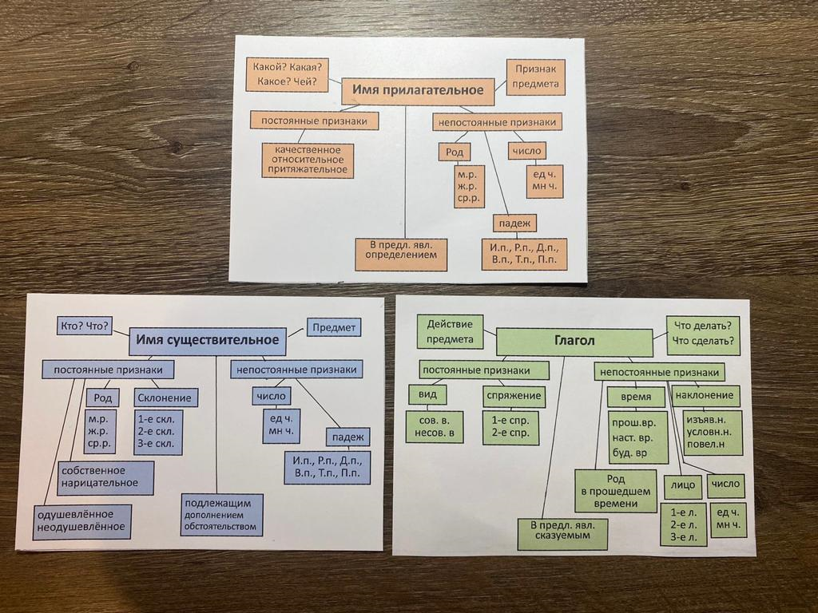
Каждая группа составляет примерно такой кластер по своей части речи.
-Время вышло. Отложили всё в сторону.
Физкультминутка.
Проверяем группы. (Выходит ответственный.)
VI. Включение в систему знаний.
-По какой самостоятельной части речи готовили памятку? (Защищает работу своей группы, говорит определение части речи.)
-Какие из этих слов, (вывешенных на доску вначале урока) (улыбка, улыбочка, улыбчивый, улыбаться, улыбчиво) можешь взять в свою группу?
- Почему ты это слово выбрал? (Например: это имя существительное и т. п.)
VII. Коррекция.
-Оценим работу группы по критериям на слайде.
-Как вы думаете, мы выполнили просьбу учителя? Так что у нас получилось? (Кластер.)
-А где кластер может пригодиться? (На уроках русского языка, при изучении частей речи, при выполнении д/з, при подготовке к ВПР, в старших классах…)
-Молодцы, вы справились с заданием, сделали новое открытие, изготовили кластер.
-Поработаем с текстом.
-Прочитайте текст. (Читает один ученик)
(Слайд 6)
Улыбка играет важную роль в жизни человека.
Мимика служит отражением разных эмоций.
Улыбчивые люди выглядят красивыми и привлекательными.
От улыбки мир становится ярче и красочней.
(Такой текст есть у каждого ученика на листочках.)
-Вычеркните в этом тексте все имена существительные, имена прилагательные и глаголы.
-Давайте проверим. Если есть ошибки, исправим. (Читают что получилось)
-Сравните как должно быть.
Слайд 7 -10
_ _ _ _ в _ _.
_ _ _ _ _.
_ _ _ _ и _.
От _ _ _ _ и _.
-Вам понравился такой текст, когда мы убрали имена существительные, имена прилагательные и глаголы? (Нет)
-А почему? (Непонятно)
VIII. Подведение итогов.
-Какую роль в русском языке играют самостоятельные части речи? (Украшают нашу речь: делают её красивой, выразительной, добавляют действия, эмоции. Без них наша речь бедна и скудна, и мы бы не поняли друг друга…)
-Какие части речи остались? (Служебные.)
-Какую они играют роль? (Служат для связи слов в предложении…)
-Дети, все части речи в русском языке важны!
Возвращаю текст. (Слайд 11)
-Какое из этих высказываний станет итогом нашего урока? (Читают, доказывают, почему выбрали именно это предложение.)
- Я с вами согласна.
- Спасибо за хорошую работу.
-Давайте встанем, ещё раз подарим друг другу свои улыбки и споём куплет из всем известной песни «Улыбка» из мультфильма Крошка Енот. (Слайд 12)
IX. Рефлексия.
От улыбки хмурый день светлей,
От улыбки в небе радуга проснется,
Поделись улыбкою своей
И она к тебе не раз еще вернется.

И тогда наверняка, вдруг запляшут облака,
И кузнечик запиликает на скрипке.
С голубого ручейка, начинается река,
Ну а дружба, начинается с улыбки.
С голубого ручейка, начинается река,
Ну а дружба, начинается с улыбки.
Композитор-Владимир Шаинский.
Автор слов-Михаил Пляцковский.
-Спасибо за хорошую работу! (Слайд 13)
X. Домашнее задание. – Попробуйте дома составить кластер для части речи - «Местоимение».

